''Na tropie dzikich wysypisk i miejsc szczególnie zanieczyszczonych''
W okolicy mojej miejscowości nie zauważyłam żadnych dzikich wysypisk. Jednak rzucił mi się w oczy jeden, bardzo zanieczyszczony zbiornik wodny.
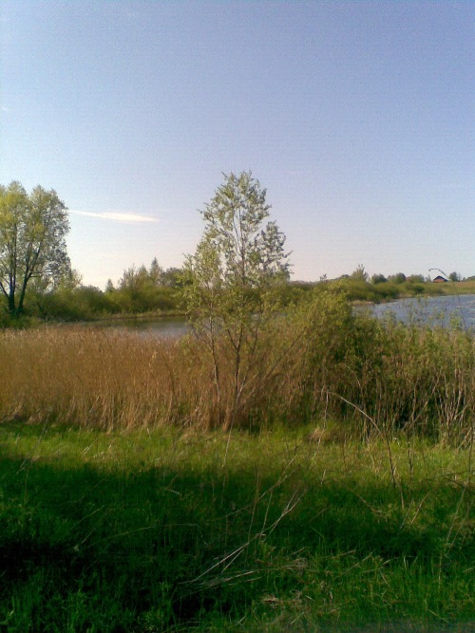
Znajduje się on przy polnej drodze, która prowadzi w stronę kolonii Radziejewa.
Już z daleka można było zauważyć drobniejsze śmieci wystające z trawy. Wyglądały mniej więcej tak :
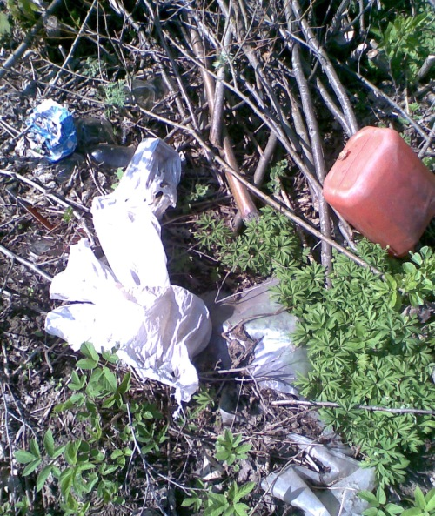
Idąc dalej, zauważyłam, że cały staw otaczają rozmaite 'brudy', m. in. butelki po napojach, alkoholach i detergentach, które pływały w zanieczyszczonej wodzie.
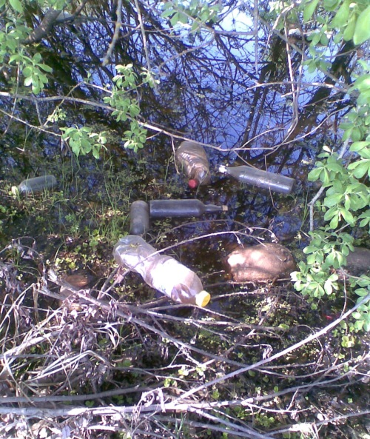

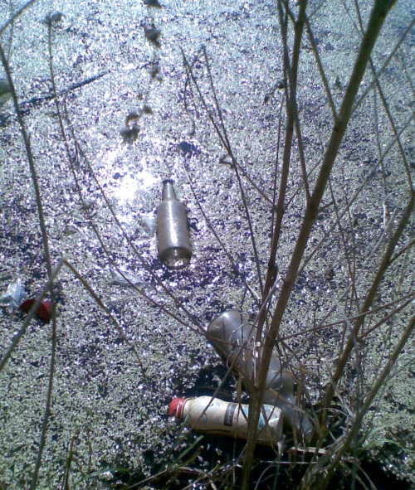

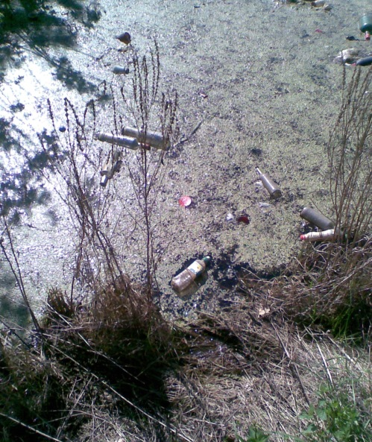
Z drugiej strony dostrzegłam worek pełen różnych odpadów. Był cały porozrywany. Wystawały z niego puszki i potłuczone słoiki.
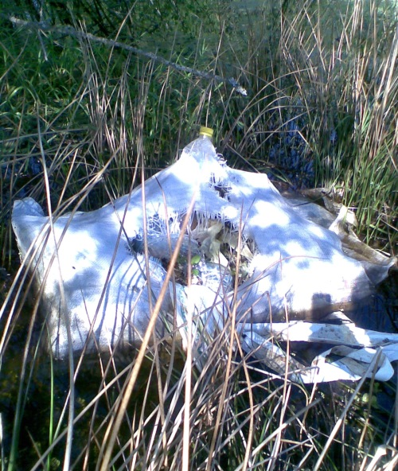

Ale to nie wszystko. Idąc dalej, natknęłam się na większą 'kupkę' śmieci. Oprócz wyżej wymienionych odpadów, zobaczyć można było tam np. czajnik elektryczny lub stare koło od roweru.

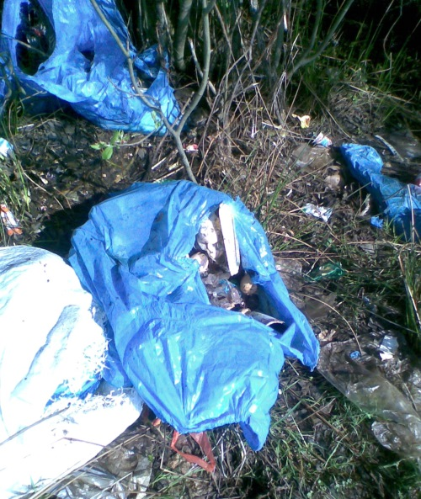

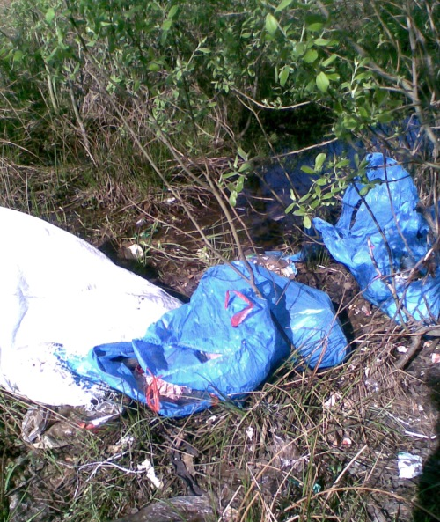

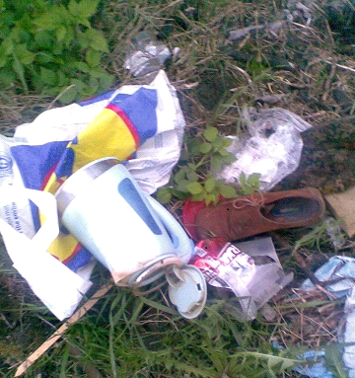
Wiele odpadów zaśmieca radziejewskie rozlewiska. Według mnie powinny być jak najszybciej usunięte. Głównie dlatego, że wędkarze łowią tam ryby, a przez takie zanieczyszczenia wody mogą być zatrute.
Spotkać można też często pływające łabędzie, które są jedynym urozmaiceniem tego ponurego krajobrazu. Jednak jeśli ludzie nadal będą wyrzucali tutaj swoje odpady, z biegiem czasu ptaki przestaną przylatywać.
Najlepszym (i chyba jedynym) sposobem pozbycia się tych śmieci będzie usunięcie ich z okolicy stawu. Może wtedy, gdy ludzie zobaczą, że nie ma tu żadnych zanieczyszczeń, nie będą tworzyć nowych wysypisk. Dzięki temu okolica nie będzie już zagrożona.
Joanna J. Kl Ia

